Решить задачи

1. Реализуйте класс Worker (Работник), который будет иметь следующие свойства: name (имя), surname (фамилия), rate (ставка за день работы), days (количество отработанных дней). Также класс должен иметь метод getSalary(), который будет выводить зарплату работника. Зарплата - это произведение (умножение) ставки rate на количество отработанных дней days.

С помощью нашего класса создайте двух рабочих и найдите сумму их зарплат.

Вот так должен работать наш класс:

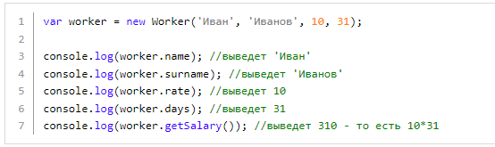

1. Модифицируйте класс Worker из предыдущей задачи следующим образом: сделайте все его свойства приватными, а для их чтения сделайте методы-геттеры. Наш класс теперь будет работать так:

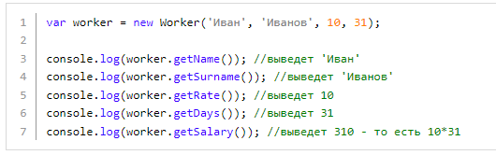

1. Модифицируйте класс Worker из предыдущей задачи следующим образом: для свойства rate и для свойства days сделайте еще и методы-сеттеры. Наш класс теперь будет работать так:

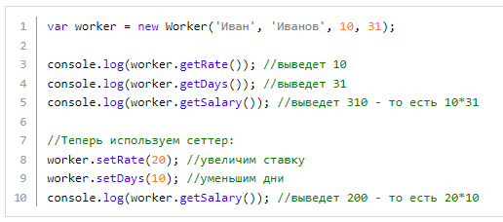

1. Реализуйте класс MyString, который будет иметь следующие методы: метод reverse(), который параметром принимает строку, а возвращает ее в перевернутом виде, метод ucFirst(), который параметром принимает строку, а возвращает эту же строку, сделав ее первую букву заглавной и метод ucWords, который принимает строку и делает заглавной первую букву каждого слова этой строки.

Наш класс должен работать так:

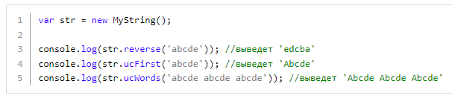

1. Реализуйте класс Validator, который будет проверять строки. К примеру, у него будет метод isEmail параметром принимает строку и проверяет, является ли она корректным емейлом или нет. Если является - возвращает true, если не является - то false. Кроме того, класс будет иметь следующие методы: метод isDomain для проверки домена, метод isDate для проверки даты и метод isPhone для проверки телефона:

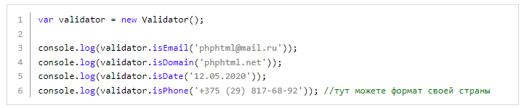

1. Реализуйте класс **Elem**, который параметром принимает селектор **одного** HTML элемента и затем может выполнять с ним различные операции. Класс должен работать следующим образом:

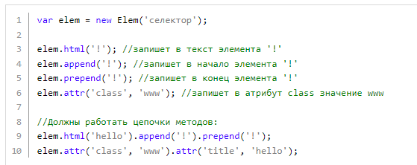

1. Реализуйте класс **Rectangle**. У него должны быть следующие свойства: ширина **width**, высота **height**. Также у него должны быть следующие методы: получить ширину **getWidth**, установить ширину **setWidth**, получить высоту **getHeight**, установить высоту **setHeight**.
2. Реализуйте класс **Student** (Студент), который будет наследовать от класса **User**. Этот класс должен иметь следующие свойства: **name** (имя, наследуется от User), **surname** (фамилия, наследуется от User), **year** (год поступления в вуз). Класс должен иметь метод **getFullName()** (наследуется от User), с помощью которого можно вывести одновременно имя и фамилию студента. Также класс должен иметь метод **getCourse()**, который будет выводить текущий курс студента (от 1 до 5). Курс вычисляется так: нужно от текущего года отнять год поступления в вуз. Текущий год получите самостоятельно.

Вот так должен работать наш класс:

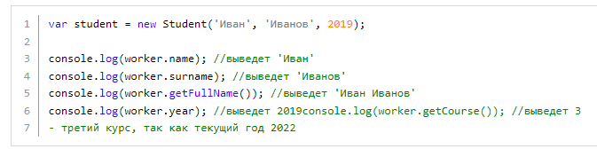

Вот так должен выглядеть класс **User**, от которого наследуется наш **Student**:

